

przedstawia

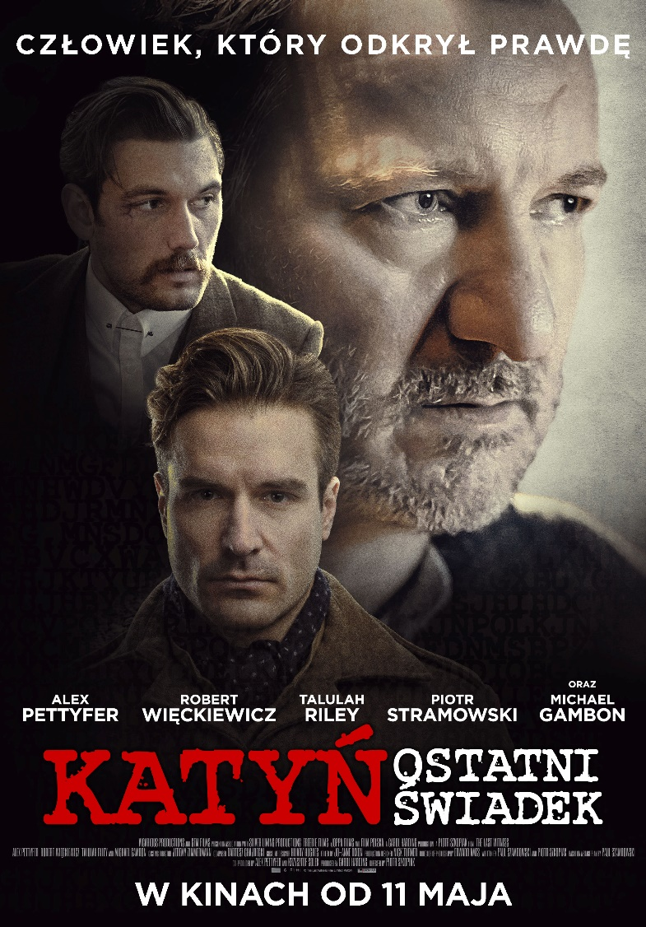

**KATYŃ – OSTATNI ŚWIADEK**

**W kinach od 11 maja**

**Czas trwania: 97 min**

**Produkcja: Polska/Wielka Brytania 2017**

Dystrybucja w Polsce: Kino Świat Sp. z o.o.

ul. Belwederska 20/22, 00-762 Warszawa, tel. (22) 840-68-01

PR: Małgorzata Borychowska malgorzata.borychowska@kinoswiat.pl  
Tomasz Jawor [tomasz.jawor@kinoswiat.pl](mailto:tomasz.jawor@kinoswiat.pl)

Justyna Goździewska justyna.gozdziewska@kinoswiat.pl

Materiały prasowe: <http://kinoswiat.pl/biuro-prasowe/> hasło: kino

**TWÓRCY**

Reżyseria **Piotr Szkopiak**

Scenariusz **Paul Szambowski, Piotr Szkopiak**

ZdjĘcia **Edward Ames**

ProducenT **Carol Harding**

Koproducenci **Krzysztof Sołek,**

**Alex Pettyfer**

MUZYKA **Bartosz Chajdecki**

DŹWIĘK **Lee Herrick**

KOSTIUMY **Hilary Hughes**

MONTAŻ **Jo-Anne Dixon**

SCENOGRAFIA **Nick Turner**

**OBSADA**

Stephen Underwood **Alex Pettyfer**

Jeanette **Talulah Riley**

MichaŁ Łoboda **Robert Więckiewicz**

Andrzej Nowak **Piotr Stramowski**

Mason Mitchell **Henry Lloyd Hughes**

Hamilton **Michael Gambon**

Janusz Pietrowski **Will Thorp**

Stanley Hicks **Sam Marks**

**KRÓTKO O FILMIE**

„**Katyń - Ostatni świadek” odsłania kulisy jednej z najbardziej poruszających historii czasów II wojny światowej – ukrywanej przez lata prawdzie o zbrodni katyńskiej. Zainspirowany biografią jej naocznego świadka, Iwana Kriwoziercowa alias Michała Łobody, próbuje dojść przyczyny przedwczesnej śmierci mężczyzny w podejrzanych okolicznościach w Wielkiej Brytanii, w 1947 roku.**

**W roli brytyjskiego dziennikarza, który odkrywa dla zachodniego świata przerażającą prawdę o popełnionym przez Sowietów mordzie katyńskim zobaczymy Alexa Pettyfera („Jestem numerem cztery”). Michała Łobodę zagra Robert Więckiewicz, zaś jego przyjaciela Andrzeja Nowaka – Piotr Stramowski („Pitbull. Niebezpieczne kobiety”). Ponadto w filmie wystąpią: Henry Lloyd Hughes („Iluzja 2”), Michael Gambon („Harry Potter”) oraz Talulah Riley („Westworld”). Inspiracją do napisania scenariusza stała się osobista historia reżysera Piotra Szkopiaka, który w Katyniu stracił dziadka.**

Powojenny Bristol. Dziennikarz Stephen Underwood (Alex Pettyfer) marzy o sławie i temacie, który wreszcie rozkręci jego karierę. Ta szansa rodzi się, gdy mężczyzna przypadkowo wpada na trop sprawy samobójstwa polskiego żołnierza przebywającego w lokalnym obozie dla uchodźców. Podążając za dziennikarskim instynktem, Stephen dociera do informacji o tym, co tak naprawdę wydarzyło się w Katyniu. Ich ujawnienie wpłynie na losy całej powojennej Europy.

**„TEN FILM MA BYĆ HOŁDEM DLA OFIAR ZBRODNI KATYŃSKIEJ” – rozmowa z reżyserem Piotrem Szkopiakiem**

**Piotr Szkopiak jest brytyjskim reżyserem i scenarzystą. Jego debiutancki film fabularny - „Small Time Obsession”, zebrał pozytywne recenzje krytyków i był pokazywany na kilku międzynarodowych festiwalach, między innym we Francji i Nowej Zelandii. Szkopiak jest uznanym reżyserem telewizyjnym, za pracę przy serialu „Emmerdale” był nominowany do Nagrody BAFTA, przyznawanej przez Brytyjską Akademię Filmową. Mimo iż urodził się i wychował w Wielkiej Brytanii, to nie zapomina o polskich korzeniach. Jego najnowszy film „Katyń - Ostatni świadek” to także rozliczenie się z trudną, rodzinną przeszłością.**

**Tłem filmu „Katyń – Ostatni świadek” są prawdziwe wydarzenia. Jaka jest historia zbrodni katyńskiej?**

Należy zacząć od początku wojny - we wrześniu 1939 roku Polska została zaatakowana przez nazistowskie Niemcy od zachodu i od wschodu przez Związek Radziecki. Polska armia walczyła dzielnie na obu frontach, ale ostatecznie poniosła klęskę już w kilka tygodni później. Na wschodzie kraju polscy oficerowie oraz inteligencja zostali więźniami radzieckich obozów jenieckich, a ponad milion cywilów zostało deportowanych w głąb Związku Radzieckiego, połowa z nich nie dożyła końca wojny. W kwietniu 1943 roku w lesie w pobliżu Katynia wycofujący się na zachód niemieccy żołnierze dokonali przerażającego odkrycia. W masowych grobach znaleźli ponad 4 tysiące ciał polskich żołnierzy. To była egzekucja - wszyscy zginęli od strzału w tył głowy. Szacuje się, że ofiar Katynia jest ponad 22 tysiące, a wiele szczegółów tej zbrodni dopiero teraz wychodzi na światło dzienne.

**Mimo, że fabuła jest osadzona w wojennej i powojennej rzeczywistości, to nie jest to typowo historyczny film.**

„Katyń – Ostatni świadek” to raczej thriller polityczny czerpiący z tradycji takich filmów jak „Tajna placówka” czy „Wszyscy ludzie prezydenta”, ale napisany ze współczesną wrażliwością. Każda z postaci ma coś do ukrycia, nikt nie jest tym, kim może się wydawać na pierwszy rzut oka. Nie powiedziałbym, że jest to film noir, ale z pewnością wizualnie inspirowałem się tą stylistyką. Oczywiście wszystkie fakty dotyczące zbrodni katyńskiej i prób jej tuszowania są w filmie wiernie oddane, jednak sama opowieść jest fikcyjna, podobnie jak większość jej bohaterów, którzy zostali stworzeni na potrzeby fabuły. Postacią historyczną jest natomiast Michał Łoboda – człowiek, który był naocznym świadkiem zbrodni katyńskiej.

**Jak pozyskał pan polskich aktorów do tego projektu?**

Pierwotne zakładałem, że Michała Łobodę zagra Rosjanin, bo właśnie tej narodowości był ostatni świadek. Bardzo chciałem natomiast, żeby Robert Więckiewicz wcielił się w polskiego pułkownika, Janusza Pietrowskiego. Kiedy wysłaliśmy scenariusz do Roberta okazało się, że jest on bardziej zainteresowany rolą świadka. Przyleciałem do Polski, żeby się z nim spotkać i wybadać grunt. Mieliśmy rozmawiać około godziny, a cztery godziny później wciąż dyskutowaliśmy o filmie. To było fantastyczne. Robert zaczął grać przed nami już podczas czytania fragmentów scenariusza, a ja od razu wiedziałem, że to jest jego rola. Piotra Stramowskiego z kolei mój koproducent spotkał na festiwalu filmowym w Polsce i przedstawił mu propozycję zagrania roli Andrzeja Nowaka. Widziałem Piotra w „Pitbullu” i wiedziałem, że to świetny aktor, ale obawiałem się, że może odmówić ze względu na swoje zobowiązania w Polsce, a przecież nie była to główna rola. Na szczęście rozumiał, jak duże znaczenie ma ta postać dla całej historii i od razu z zainteresował się scenariuszem.

**Alex Pettyfer jest odtwórcą głównej roli. Skąd pomysł, by zagrał dziennikarza śledczego, Stephena Underwooda?**

Alex ma w sobie kombinację siły i wrażliwości. To idealne połączenie, by sportretować skonfliktowanego ze sobą, ale ambitnego dziennikarza. Rozumiał tę historię i swoją postać już od pierwszych rozmów o filmie. Pracowaliśmy też wspólnie nad scenariuszem. Alex wniósł wiele do tego projektu.

**Tallulah Riley jest właściwie jedyną kobietą w obsadzie. W jaki sposób zaangażowała się w ten film?**

Nad tym projektem pracuję już od 2001 roku. Kilka lat temu zacząłem zastanawiać się kogo obsadziłbym w głównych rolach: wypisałem sobie listę aktorów i aktorek, z którymi chciałbym pracować przy filmie. Już wtedy Tallulah Riiley była brana przeze mnie pod uwagę. Kiedy projekt nabrał tempa i zaczęliśmy szukać obsady, to jej nazwisko znów wypłynęło. Nasze grafiki na szczęście się zgrały, a Tallulah była zainteresowana filmem. Na jej barkach leży duża odpowiedzialność - jest bardzo emocjonalną postacią, której główną motywacją jest miłość i dobro tych, których kocha.

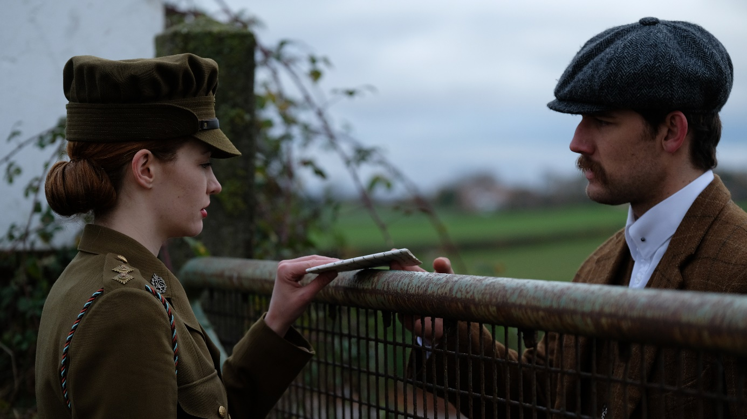

**Dla pana to bardzo osobisty film. Czy może pan zdradzić więcej?**

Ten temat traktuję personalnie, bo dotyczy też historii mojej najbliższej rodziny. Moja matka, Emilia Szkopiak, była zesłana na Syberię przez Sowietów w 1940 roku. Udało się jej opuścić Związek Radziecki w 1942 roku i osiedlić się w Londynie w 1947 – żyje tu do dzisiaj. Jej ojciec, a mój dziadek – Wojciech Stanisław Wójcik – jest jedną z ofiar zbrodni katyńskiej. Ja jestem filmowcem, nie jestem historykiem, politykiem czy ekspertem w sprawie Katynia – mówię o tym, bo to dla mnie ważny temat. Miałem też możliwość czerpania informacji z wielu źródeł - jeszcze zanim zacząłem pisać scenariusz, wiedziałem sporo o tej zbrodni od mojej mamy. W Wielkiej Brytanii też więcej się o tym mówiło niż za żelazną kurtyną.

**Jaki miał pan cel przy tworzeniu tego filmu?**

Chciałem, aby to był zajmujący thriller, który spodoba się publiczności, ale zależało mi również na tym, by oddać hołd ludziom, którzy zginęli w wyniku tej zbrodni. Mam nadzieję, że dzięki temu filmowi widzowie uświadomią też sobie wojenną i powojenną sytuację Polaków; może uda się im zrozumieć, dlaczego wspomnienia tych wydarzeń wciąż są żywe w politycznym klimacie Europy Wschodniej.

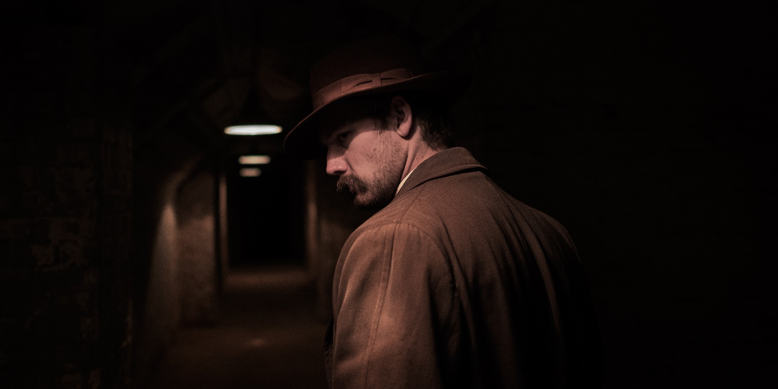

**TŁO HISTORYCZNE - KŁAMSTWO KATYŃSKIE**

Zbrodni katyńskiej na około dwudziestu tysiącach polskich żołnierzy i urzędników przetrzymywanych od jesieni 1939 roku w obozach jenieckich, m.in.: Kozielsku, Starobielsku i Ostaszkowie, dokonała policja polityczna NKWD wiosną 1940 roku w Katyniu, Charkowie i Twerze, na mocy tajnej uchwały Biura Politycznego Komitetu Centralnego Wszechzwiązkowej Komunistycznej Partii (bolszewickiej) z 5 marca tego roku.

Historia kłamstwa katyńskiego jest niemal tak samo długa, jak historia zbrodni katyńskiej. Jego początki sięgają roku 1941 r., gdy rząd RP rozpoczął - tuż po podpisaniu układu Sikorski-Majski z 30 lipca 1941 r. - poszukiwania oficerów polskich, zaginionych po 17 września 1939 r. Jedną z konsekwencji układu był dekret Prezydium Rady Najwyższej ZSRR z 12 sierpnia o tzw. amnestii dla „wszystkich obywateli polskich, pozbawionych obecnie wolności na terytorium sowieckim w charakterze jeńców wojennych lub na innych podstawach”. Tego samego dnia Biuro Polityczne KC WKP(b) podjęło decyzję nakazującą zwolnienie „wszystkich jeńców wojennych i internowanych wojskowych byłej armii polskiej”.

Strona polska reprezentowana przez premiera Władysława Sikorskiego liczyła na to, że liczba ludności polskiej przebywającej na obszarze sowieckiego państwa pozwoli utworzyć armię złożoną z co najmniej 200 tys. żołnierzy. Problemem pozostawała kadra oficerska. Gen. Władysław Anders otrzymał listę zawierającą jedynie nazwiska 1658 oficerów polskich przetrzymywanych przez władze sowieckie. Lista wręczona mu przez przedstawiciela NKWD nie mogła być dłuższa, gdyż pozostali oficerowie wiosną 1940 r. zostali przez NKWD zamordowani, o czym w tym czasie strona polska nie wiedziała. Na początku września 1941 r. ambasador polski w ZSRR Stanisław Kot wręczył zastępcy ludowego komisarza spraw zagranicznych Związku Sowieckiego, Andriejowi Wyszyńskiemu, pierwszą listę zaginionych. W ciągu następnych miesięcy ambasador Kot wielokrotnie interweniował u Wyszyńskiego w sprawie odnalezienia polskich jeńców wojennych - bez skutku.

Obok działań o charakterze dyplomatycznym, władze polskie podjęły działania wywiadowcze. Już na przełomie września i października 1941 roku w okupowanej Polsce, z rozkazu gen. Sikorskiego, poszukiwano zaginionych jeńców z Kozielska, Starobielska i Ostaszkowa, którzy według Sowietów zostali rzekomo zwolnieni. W wyniku poszukiwań nie odnaleziono żadnego z jeńców ani w domach, ani w niemieckich oflagach. Gen. Sikorski w czasie wizyty na Kremlu 3 grudnia 1941 r., w obecności gen. Władysława Andersa i komisarza Mołotowa, usłyszał od Stalina, że polscy oficerowie „uciekli do Mandżurii”. Był to początek długiej historii kłamstwa katyńskiego.

Informację o odkryciu masowych grobów w lasach katyńskich Niemcy, idący na zachód przed wojskami sowieckimi, podawali w dniach od 11 do 13 kwietnia 1943 roku. W odpowiedzi, Sowieckie Biuro Informacyjne ogłosiło 15 kwietnia 1943 r., że polscy jeńcy byli zatrudnieni na robotach budowlanych na zachód od Smoleńska i „wpadli w ręce niemieckich katów faszystowskich w lecie 1941 r., po wycofaniu się wojsk sowieckich z rejonu Smoleńska”. Komunikat stwierdzał: „Niemieckie zbiry faszystowskie nie cofają się w tej swojej potwornej bredni przed najbardziej łajdackim i podłym kłamstwem, za pomocą którego usiłują ukryć niesłychane zbrodnie, popełnione, jak to teraz widać jasno, przez nich samych”.

Po zajęciu Smoleńska pod koniec września 1943 r. przez Armię Czerwoną władze sowieckie powołały specjalną komisję do przeprowadzenia dochodzenia w sprawie Katynia pod przewodnictwem prof. dr. Nikołaja Burdenki. 24 stycznia 1944 r., po ekshumacji 925 odpowiednio spreparowanych ciał polskich oficerów, wspomniana komisja ogłosiła, że zbrodni na Polakach dokonali Niemcy między wrześniem a grudniem 1941 r. W sprawie katyńskiej Polacy nie uzyskali niestety wsparcia ze strony przywódców mocarstw zachodnich, którzy, w imię trwałości wojennego sojuszu ze Stalinem, okazywali mu pomoc w ukrywaniu prawdy o tej zbrodni. Sam Burdenko jeszcze w czasie wojny wyjawił swojemu przyjacielowi profesorowi Borysowi Olszańskiemu, że zbrodni na Polakach dokonała NKWD. W 1945 r. w trakcie procesu zbrodniarzy nazistowskich w Norymberdze Sowieci wprowadzili do aktu oskarżenia zarzut odpowiedzialności za zbrodnię katyńską. Trybunał Norymberski w wydanym w 1946 r. wyroku pominął jednak sprawę zamordowania polskich oficerów z braku dowodów.

Po wojnie przez całe lata propaganda sowiecka i peerelowska nadal twierdziły, że sprawcami zbrodni katyńskiej byli hitlerowcy. Na cmentarzach wojennych stawiano pomniki polskim oficerom z datą śmierci 1941 r.   
Do 1956 r. władze PRL mówiły o „perfidnej niemieckiej prowokacji w Katyniu”. Potem samo słowo Katyń zniknęło całkowicie; przez lata cenzura wykreślała je z każdej publikacji. W latach osiemdziesiątych znów zaczęto przedstawiać zakłamaną wersję wydarzeń.

W 1983 r. w Katyniu wzniesiono sowiecki pomnik z napisem: „Ofiarom faszyzmu - oficerom polskim, rozstrzelanym przez hitlerowców 1941 r.” Władze PRL w 1985 r. odsłoniły w "Dolince Katyńskiej" na Cmentarzu Wojskowym na Powązkach pomnik z napisem: "Żołnierzom polskim ofiarom hitlerowskiego faszyzmu spoczywającym w ziemi katyńskiej - 1941 rok".  
Większość społeczeństwa polskiego nigdy jednak w te kłamstwa nie uwierzyła. W świadomości Polaków Katyń był zbrodnią Sowietów, a pamięć ofiar była utrzymywana na różne sposoby będąc elementem tożsamości narodowej obok wątków Powstania Warszawskiego i pamięci o żołnierzach Armii Krajowej.

W 40. rocznicę zbrodni katyńskiej, 11 kwietnia 1980 r. Komitet Obrony Robotników wydał oświadczenie wyrażające przekonanie, że ujawnienie stalinowskich zbrodni wobec obywateli polskich „będzie istotnym krokiem w kierunku braterstwa i przyjaźni z narodem rosyjskim”. Związek Sowiecki do zbrodni katyńskiej przyznał się dopiero 13 kwietnia 1990 r. Wówczas to w komunikacie rządowej agencji TASS oficjalnie potwierdzono, że polscy jeńcy wojenni zostali rozstrzelani wiosną 1940 r. przez NKWD. Jako winnych wskazano wówczas komisarza NKWD Ławrientija Berię i jego zastępcę Wsiewołoda Mierkułowa. Strona sowiecka wyraziła głębokie ubolewanie w związku z tragedią katyńską, nazywając ją „jedną z cięższych zbrodni stalinizmu”.

Tego samego dnia prezydent ZSRR Michaił Gorbaczow przekazał prezydentowi RP Wojciechowi Jaruzelskiemu kopie archiwalnych dokumentów z listami więźniów skierowanych w kwietniu i maju 1940 r. z obozu jenieckiego w Kozielsku do Smoleńska i z obozu w Ostaszkowie do Kalinina (obecny Twer), a także wykaz akt ewidencyjnych jeńców wojennych, którzy opuścili obóz NKWD w Starobielsku. Prezydent ZSRR oficjalnie polecił wówczas wyjaśnić sprawę katyńską.

Pomimo upływu lat strona rosyjska nie rozstrzygnęła w sposób ostateczny kwalifikacji prawnej zbrodni. Prokuratura rosyjska uznała ją za przestępstwo pospolite. Nie ujawniła prawnego uzasadnienia, tłumacząc się tajemnicą. Nadal nie wyjaśniono wielu istotnych kwestii dotyczących okoliczności zbrodni, np. nie ustalono nazwisk wszystkich ofiar. Nie odnaleziono dotychczas listy więźniów zamordowanych na Białorusi (tzw. białoruska lista katyńska). Nie znamy również dokładnej liczby rozstrzelanych oraz dat śmierci i wszystkich miejsc pochówku osób straconych na mocy decyzji Biura Politycznego KC WKP(b) z 5 marca 1940 roku. Strona polska wciąż oczekuje na pełną rehabilitację ofiar oraz na ustalenie i opublikowanie nazwisk inicjatorów i wykonawców zbrodni.

Społeczeństwo rosyjskie, jak dotąd bierne wobec tej zbrodni, zaczyna otwarcie mówić o odpowiedzialności strony rosyjskiej, ale nie przekłada się to na działania polityczne, ani społeczne, np.: edukację historyczną w rosyjskich szkołach. W 2010 r. Duma Państwowa, izba niższa rosyjskiego parlamentu, przyjęła uchwałę w sprawie zbrodni katyńskiej. Mord na polskich oficerach wiosną 1940 r. uznano w niej za zbrodnię reżimu stalinowskiego.

Istotną rolę w sprawie wyjaśniania kwestii odpowiedzialności za Katyń odegrał prezydent Dmitrij Miedwiediew, który w lutym 2011 r. w Jekaterynburgu mówił, że należy jak najaktywniej kontynuować prace zmierzające do ujawnienia prawdy i „opowiadać o tym, nawet jeśli są to nieprzyjemne stronice dla naszego kraju”. Prezydent Wladimir Putin nie dokonał żadnych poważnych kroków w celu wyjaśnienia okoliczności popełnienia zbrodni katyńskiej.

Na podstawie książki Tadeusza Kisielewskiego „Katyń. Zbrodnia i kłamstwo”, Wydawnictwo Rebis 2008 oraz materiałów ze strony www.dzieje.pl

**IWAN KRIWOZIERCOW – OSTATNI ŚWIADEK**

Iwan Kriwoziercow urodził się 20 lipca w 1915 roku w Nowych Batiokach, wsi położonej 12 kilometrów na zachód od Smoleńska, nieopodal Katynia. Ojciec Iwana był szanowanym we wsi chłopem. Do nowej władzy bolszewickiej odnosił się negatywnie i z nieufnością, choć nie afiszował się ze swoimi poglądami. Nie uchroniło to jednak jego rodziny. W 1926 roku odebrano Kriwoziercowom część ziemi, a trzy lata później skolektywizowano i włączono do kołchozu całe ich gospodarstwo. Ojciec Iwana szybko został uznany za niechętnego władzy kułaka, więc by uniknąć aresztowania razem z żoną i najmłodszą córką uciekł na Ural. Iwan pozostał na miejscu razem ze starszą siostrą i pracował w kołchozie. Po dwóch latach rozłąki ojciec wrócił do domu, jednak w wyniku donosu został skazany na 10 lat łagru za wypowiadanie się przeciwko rewolucji. Z obozu wrócił po 9 miesiącach - został zwolniony z powodu bardzo złego stanu zdrowia. Nie przyjęto go do kołchozu, więc zaczął pracować jako szklarz. Przetrwał w ten sposób do roku 1934, kiedy to został ponownie aresztowany. O jego śmierci rodzina dowiedziała się dopiero w 1937 roku. Te wydarzenia sprawiły, że Iwan od młodości pałał niechęcią do komunistów.

Iwan Kriwoziercow ukończył 7-klasową szkołę oraz nauczył się zawodu tokarza. W 1937 roku otrzymał powołanie do wojska i trafił do jednego z tzw. „Batalionów pracy”. Szybko jednak został zwolniony ze służby z powodu astygmatyzmu. Powrócił więc w rodzinne strony i jako ślusarz pracował do roku 1940. Następnie wstąpił do kołchozu „Krasnaja Zoria”, gdzie zajmował się kowalstwem i uprawą roli. W tym okresie Kriwoziercow mieszkał we wsi Gruszczenki położonej około trzy kilometry od stacji kolejowej Gniezdowo – stacji, która to stała się ostatnim przystankiem dla polskich oficerów wiezionych do Katynia. Z miejsca pracy Iwan mógł dobrze obserwować linię kolejową Smoleńsk-Witebsk oraz rejestrować wszelkie ruchy w tym rejonie. W kwietniu Kriwoziercow widział regularne transporty przybywające do Gniezdowa i konwoje samochodów, w tym otoczone złą sławą autobusy więzienne zwane „Czornymi Woronami”, które podążały w kierunku Katynia. Nie wiedział, kto był nimi przewożony. Pierwotnie zakładał, że może chodzić o fińskich jeńców wojennych. Wkrótce jednak dowiedział się, że byli to polscy oficerowie. Kriwoziercow widział również wracające w nocy ciężarówki wypełnione bagażami oraz ubraniami. Poza własnymi obserwacjami, Iwan zbierał także informacje od innych świadków, dzięki czemu dysponował ogromną wiedzą na temat zbrodni katyńskiej. Jak potem opowiadał: „od dawna rozstrzeliwano skazańców, ale w takim tempie i takiej masy, jak w kwietniu roku 1940, nigdy jeszcze nie bywało. Strach chodził po prostu, jak to mówią, po kościach…”

22 czerwca 1941 roku rozpoczęła się operacja „Barbarossa” - nazistowskie Niemcy zaatakowały Związek Radziecki. 19 lipca 1941 roku zdobyty został Smoleńsk, a 28 lipca wojska niemieckie pojawiły się w okolicach Gniezdowa. Kriwoziercow, podobnie jak lokalna ludność, próbował odnaleźć się w nowych okolicznościach. W lipcu 1942 roku wstąpił do Ordnung Dienst (służby porządkowej) i wykonywał proste prace gospodarcze. Jak sam mówił, on i podobni mu Rosjanie o poglądach antykomunistycznych wstępowali do organizacji, aby bolszewicy nie opanowali jej i nie działali na szkodę lokalnej społeczności.

W 1942 roku Kriwoziercow dowiedział się, że polscy robotnicy pracujący przy zbieraniu złomu w pobliżu torów w lesie katyńskim, odkryli mogiły z rozstrzelanymi oficerami. W styczniu 1943 roku sprawa zaginięcia polskich oficerów stawała się głośna, wówczas Iwan podjął przełomową decyzję o przekazaniu Niemcom swojej wiedzy. W drugiej połowie lutego 1943 roku, Kriwoziercow wspólnie ze znajomymi robotnikami pojechał wskazać niemieckim żandarmom miejsca, w których byli pochowani polscy oficerowie. Po powrocie, pod okiem porucznika Ludwiga Vossa, dowódcy lokalnej Geheime Feldpolizei (Żandarmerii Polowej), został spisany pierwszy protokół. Dwa tygodnie po tym fakcie Niemcy rozpoczęli szeroko zakrojoną akcję odkrywania mogił, którą nadzorował profesor Gerhard Buhtz, główny lekarz sądowy Armii „Środek”. Kriwoziercow zajmował się wówczas dostarczaniem robotników do lasu Katyńskiego. Mógł w ten sposób obserwować metody ekshumacji oraz uczestniczyć w badaniach zagranicznych komisji przybywających do Katynia. Ostatni masowy grób odkryto w okolicach Wielkanocy 1943 roku, a roboty zakończono w końcu maja tegoż roku. Ostatnim aktem w którym uczestniczył wtedy Kriwoziercow, było złożenie zeznań przed niemieckim sędzią wojskowym.

W drugiej połowie 1943 roku Niemcy wycofywali się ze Smoleńska, a wśród rosyjskich świadków zbrodni NKWD rosła atmosfera zagrożenia. Iwan zaczął myśleć o ewakuowaniu się na Zachód. Jak sam wspomina, różni ludzie namawiali go do pozostania na miejscu, jednak podejrzewał że były to działania mające na celu oddanie go w ręce radzieckich służb. Ostatecznie 24 września 1943 roku Kriwoziercow wspólnie z matką, siostrą i sześcioletnią siostrzenicą opuścił strony rodzinne i wyruszył w kierunku Warszawy. W Polsce spędził pięć tygodni, a następnie powrócił na wschód i jako robotnik batalionu kolejowego pracował w Mińsku do wiosny 1944 roku. Po rozformowaniu batalionu, wyruszył do Łodzi, a potem w dalszą drogę na zachód, najpierw do Dreilinden pod Berlinem, a następnie w kierunku Hamburga i Bremy. W Bremie po raz pierwszy zgłosił się do Amerykanów z chęcią złożenia zeznań w sprawie katyńskiej, ci jednak chcieli go najpierw przekazać sowieckim sojusznikom. Kriwoziercowowi udało się tego uniknąć. Pod koniec maja 1945 roku, po przedostaniu się do obozu dla uchodźców w Verden, złożył krótki meldunek informujący o jego wiedzy na temat zbrodni katyńskiej. Dopiero kiedy trafił do polskiego obozu dla ludności cywilnej, zainteresowano się poważnie jego informacjami i skomunikowano go ze sztabem polskim w Meppen. Został tam przesłuchany, a następnie skierowany do Włoch w miejsce stacjonowania 2. Korpusu Polskiego. To tam jego obszerne zeznania zostały spisane dla polskich władz emigracyjnych przez Ferdynanda Goetla i Józefa Mackiewicza.

Po zakończeniu wojny Iwan Kriwoziercow ruszył do Wielkiej Brytanii razem z polskim wojskiem. W obawie przed prześladowaniem przyjął nową tożsamość i od tej pory funkcjonował jako Michał Łoboda, Polak urodzony 6 czerwca 1916 roku na Wileńszczyźnie. W Wielkiej Brytanii jego nieodłącznym towarzyszem i przyjacielem był Jan Chomiuk. Kriwoziercow alias Łoboda od czasu przybycia do Anglii przebywał w obozach West Chilington i Stowell Park. Jesienią 1947 roku zamieszkał w Easton-in-Gordano w hrabstwie Somerset i tam zmarł w dniu 30 października w niewyjaśnionych do dziś okolicznościach. Na temat śmierci Kriwoziercowa od początku krążyło wiele teorii: mówiło się, że odniósł śmiertelne obrażenia w wyniku bójki czy też w konsekwencji potrącenia przez samochód, rozważano też opcję porwania przez Sowietów. Oficjalne stanowisko w sprawie śmierci Rosjanina wydano 3 listopada 1947 roku. W wyniku badań przeprowadzonych w komisariacie policji w Flax Bourton w hrabstwie Somerset ustalono, że Kriwoziercow popełnił samobójstwo poprzez powieszenie (miał zostać odnaleziony w sadzie lub w stodole). Najprawdopodobniej jednak było to morderstwo upozorowane na samobójstwo, a za śmiercią najważniejszego świadka zbrodni katyńskiej stało NKWD. Przyjaciel Kriwoziercowa, Jan Chomiuk z którym ten przybył do Wielkiej Brytanii, po jego śmierci rozpłynął się w powietrzu.

**AKTORZY**

**Robert Więckiewicz (Michał Łoboda)**

Wybitny aktor filmowy i teatralny. Sławę zdobył dzięki roli gangstera „Blachy” w serialu „Odwróceni”. Regularnie pracuje z największymi twórcami. Grał miedzy innymi w filmach Agnieszki Holland, Wojciecha Smarzowskiego i Andrzeja Wajdy. Czterokrotny zdobywca Polskiej Nagrody Filmowej – Orła: Najlepsza Główna Rola Męska za film „W ciemności” (2011), Najlepsza Główna Rola Męska za film „Różyczka” (2010), Najlepsza Drugoplanowa Rola Męska za film „Ile waży koń trojański” (2009), Najlepsza Główna Rola Męska za film „Wszystko będzie dobrze” (2007). Dwukrotny laureat nagrody za Najlepszą Rolę Męską na Festiwalu Filmowym w Gdyni: „Wszystko będzie dobrze” (2007) i „W ciemności” (2011). Aktor coraz częściej angażuje się w międzynarodowe projekty – po roli w filmie „Katyń - Ostatni świadek” zagrał w „Zimnej grze” – pierwszej polskiej produkcji realizowanej z myślą o dystrybucji międzynarodowej.

**Piotr Stramowski (Andrzej Nowak)**

Jeden z najpopularniejszych aktorów młodego pokolenia w Polsce. Urodził się w 1987 roku w Warszawie. W 2012 roku ukończył wydział aktorski w Państwowej Wyższej Szkole Teatralnej w Krakowie. Na dużym ekranie zadebiutował w filmie Patryka Vegi „Pitbull. Nowe porządki” (2016), występując w jednej z głównych ról, jako policjant „Majami”. W tym samym roku do kin trafił kameralny dramat obyczajowy „W spirali” Konrada Aksinowicza, w którym aktor zagrał kolejną główną rolę. Wziął udział w amerykańsko-polskiej koprodukcji „True Crimes”, w której wystąpił obok między innymi Jima Carry oraz Charlotte Gainsbourg. Ma też na koncie role w komediach „Po prostu przyjaźń” i „Narzeczony na niby”. Filmy z jego udziałem: „Botoks” i „Kobiety mafii” to największe frekwencyjne hity ostatnich miesięcy.

**Alex Pettyfer (Stephen Underwood)**

Brytyjczyk pierwsze kroki w show-biznesie stawiał jako dziecięcy model, w filmach zaczął występować już jako nastolatek. W wieku 15 lat zagrał główną rolę w filmie „Alex Rider: Misja Stormbreaker”, za którą został nominowany do Nagrody Młodych Artystów oraz do nagród magazynu „Empire”. W późniejszych latach występował w takich hitach jak „Jestem numerem cztery” (2011), „Bestia” (2011), „Magic Mike” (2012), „Kamerdyner” (2013), „Miłość bez końca” (2014), „Elvis i Nixon” (2016) czy „Dziwni goście” (2017). W tym roku zadebiutował także jako reżyser w filmie „Back Roads”, w którym gra także główną rolę.

**Talulah Riley (Jeanette)**

Brytyjska aktorka teatralna, telewizyjna i filmowa. Występowała w takich filmach jak „Incepcja” (2010), „Dziewczyny z St. Trinian” (2007), „Radio na fali” (2009) czy „Duma i uprzedzenie” (2005). Pojawiała się w hitach telewizyjnych: „Marple”, „Poirot”, „Doktor Who”. Aktualnie jest jedną z gwiazd serialu „Westworld” - hitu telewizji HBO.

